ΠΡΟΓΡΑΜΜΑ ΓΙΟΡΤΗΣ

- ΟΜΙΛΙΑ ΤΗΣ ΔΙΕΥΘΥΝΤΡΙΑΣ ΤΟΥ ΛΥΚΕΙΟΥ
κ^{ας} Σμαράγδας Κόλλια.
- ΟΙ ΗΡΩΕΣ ΤΗΣ ΕΛΛΗΝΙΚΗΣ ΕΠΑΝΑΣΤΑΣΗΣ
Μια σύντομη παρουσίαση της ζωής και του έργου των πιο σημαντικών προσώπων της επανάστασης του 1821. Την παρουσίαση κάνει η μαθήτρια της Α΄ τάξης Αυγέρη Νικολέτα.

- ΟΙ ΕΜΦΥΛΙΟΙ ΠΟΛΕΜΟΙ ΣΤΗΝ ΕΠΑΝΑΣΤΑΣΗ
Στην Διάρκεια της Επανάστασης έγιναν δύο εμφύλιοι πόλεμοι. Τους παρουσιάζει η μαθήτρια της Β΄ τάξης Τσαρουχά Ιωάννα.

- Ο ΟΠΛΙΣΜΟΣ ΤΩΝ ΑΓΩΝΙΣΤΩΝ ΤΟΥ 1821
Τα όπλα που χρησιμοποίησαν οι αγωνιστές στις μάχες που έδωσαν στην διάρκεια της επανάστασης. Την παρουσίαση κάνει ο μαθητής της Α΄ τάξης Βασίλειος Μακρής.

- Ο ΑΓΩΝΑΣ ΓΙΑ ΕΛΕΥΘΕΡΙΑ ΣΤΗΝ ΘΑΛΑΣΣΑ
Η συμμετοχή των Ελλήνων νησιωτών με τα πλοία τους στην διάρκεια της επανάστασης. Η μαθήτρια της Α΄ τάξης Αναστασία Κώτσο παρουσιάζει τα πλοία με τα οποία οι Έλληνες νησιώτες κυριάρχησαν στον αγώνα στην θάλασσα.

- Η ΑΜΦΙΕΣΗ ΤΩΝ ΑΓΩΝΙΣΤΩΝ
Η ενδυμασία των Ελλήνων αγωνιστών και η πολεμική τους εξάρτηση. Παρουσιάζει η μαθήτρια της Α΄ τάξης Μαρία Τσιτμή.

- ΟΙ ΣΗΜΑΙΕΣ ΤΗΣ ΕΠΑΝΑΣΤΑΣΗΣ
Οι Σημαίες και τα σύμβολα που χρησιμοποιήθηκαν στην διάρκεια της επανάστασης. Παρουσιάζει η μαθήτρια της Α΄ τάξης Αυγέρη Ειρήνη

- ΧΟΡΕΥΤΙΚΗ ΕΚΔΗΛΩΣΗ
«Ικαριώτικος»
«Χορέψτε – Χορέψτε»
«Τσιριγώτικος»
«Χανιώτικος»
«Πεντοζάλι»

Συμμετέχουν οι μαθητές του Λυκείου:
ΓΙΟΥΛΗΣ ΣΤΑΥΡΟΣ ΛΑΛΑΪΤΗΣ ΓΙΑΝΝΗΣ
ΓΚΙΟΜΕΜΟ ΦΩΤΗΣ ΛΕΟΝΤΣΙΝΗΣ ΣΤΕΛΙΟΣ
ΔΡΙΜΑΛΑ ΜΑΡΙΑ ΤΣΑΡΟΥΧΑ ΙΩΑΝΝΑ
ΚΑΛΑΜΠΟΥΡΔΑ ΕΥΣΤΑΘΙΑ ΤΣΕΛΙ ΜΑΡΙΝΑ
ΚΟΥΓΙΟΥΜΤΖΕΛΗ ΣΤΕΛΛΑ ΦΥΤΙΛΗ ΚΑΤΕΡΙΝΑ
ΚΩΣΤΑΚΗ ΜΑΡΙΑ ΧΩΝΟΥ ΕΛΕΝΗ

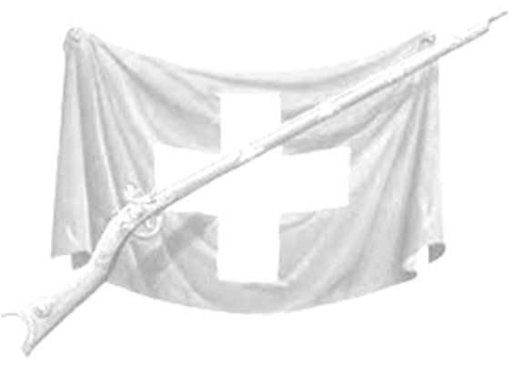
Το Πρόγραμμα παρουσιάζει η μαθήτρια της Α΄ Τάξης
Ελένη Νικηφόρου

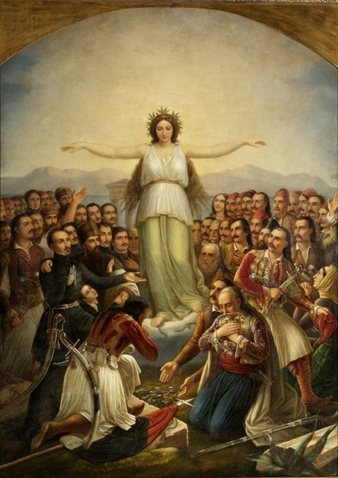

7o ΓΕΝΙΚΟ ΛΥΚΕΙΟ
ΠΕΙΡΑΙΑ

